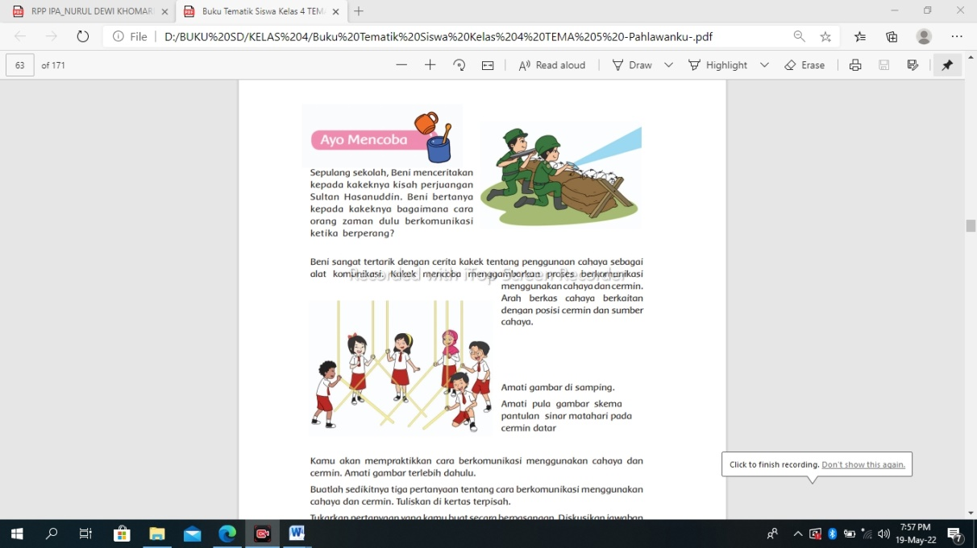

**LEMBAR KERJA PESERTA DIDIK KELAS 4**

**TEMA 5 “PAHLAWANKU”**

DISUSUN OLEH:

NURUL DEWI KHOMARIAH

**Subtema 2: Pahlawanku Kebanggaanku**

**NAMA KELOMPOK :**

**ANGGOTA : 1.**

**2.**

**3.**

**4.**

**5.**

**KATA PENGANTAR**

Puji syukur Penulis panjatkan kepada Allah S.W.T yang telah melimpahkan rahmat dan hidayah-Nya sehingga dapat menyelesaikan penyusunan LKPD Kelas IV Tema 5 Pahlawanku. LKPD ini dapat menjadi sebuah media untuk meningkatkan pembelajaran siswa.

LKPD disusun dengan mengacu pada tema yang telah disiapkan oleh pemerintah dalam kurikulum 2013. Pada LKPD ini memuat subtema 2 Pembelajaran 1 mengenai Pahlawan Kebanggaanku yang berisi percobaan komunikasi menggunakan cahaya dan cermin datar. Tujuan utama penyajian LKPD ini adalah memberikan kemudahan peserta didik untuk melaksanakan proses pembelajaran.

Penulis mengucapkan terimakasih kepada semua pihak yang telah membantu menyelesaikan LKPD ini. Penulis menyadari bahwa dalam penulisan LKPD ini masih terdapat banyak kekurangan dan masih jauh dari kesempurnaan. Oleh karena itu, kritik dan saran yang membangun sangat penulis harapkan untuk meningkatkan kualitas LKPD yang jauh lebih baik.

Metro, 27 Mei 2022

Nurul Dewi Khomariah

NPM 1913053003

**Pemetaan KD dan Indikator Pembelajaran 1**

**Bahasa Indonesia**

Kompetensi Dasar:

3.8 Membandingkan hal yang sudah diketahui dengan yang baru diketahui dari teks nonfiksi.

4.8 Menyampaikan hasil membandingkan pengetahuan lama dengan pengetahuan baru secara tertulis dengan bahasa sendiri.

Indikator:

3.8.1 Menemukan hal yang sudah diketahui dengan yang baru diketahui dari teks nonfiksi tentang perjuangan pahlawan Indonesia (C3)

3.8.2 Membandingkan hal yang sudah diketahui dengan yang baru diketahui dari teks nonfiksi tentang perjuangan pahlawan Indonesia (C4).

4.8.1 Menyampaikan hasil membandingkan pengetahuan lama dengan pengetahuan baru secara tertulis dengan bahasa sendiri (P3)

**IPS**

Kompetensi Dasar:

3.4 Mengidentifikasi kerajaan Hindu dan/atau Buddha dan/ atau Islam di lingkungan daerah setempat, serta pengaruhnya pada kehidupan masyarakat masa kini.

4.4 Menyajikan hasil identifikasi kerajaan Hindu dan/atau Buddha dan/atau Islam di lingkungan daerah setempat, serta pengaruhnya pada kehidupan masyarakat masa kini.

Indikator:

3.4.1 Menemukan kisah perjuangan pahlawan Indonesia setelah masa kerajaan Hindu-Budha serta pengaruhnya pada kehidupan masyarakat masa kini (C3)

3.4.2 Menganalisis perjuangan pahlawan Indonesia setelah masa kerajaan Hindu-Budha serta pengaruhnya pada kehidupan masyarakat masa kini (C4)benda di sekitar.

4.4.1 Menyajikan hasil analisis perjuangan pahlawan Indonesia setelah masa kerajaan HinduBudha serta pengaruhnya pada kehidupan masyarakat masa kini (P2)

**IPA**

Kompetensi Dasar

3.7 Menerapkan sifat-sifat cahaya dan keterkaitannya dengan indera penglihatan.

4.7 Menyajikan laporan hasil percobaan tentang sifat-sifat cahaya.

Indikator:

3.7.1 Memahami sifat-sifat cahaya dan keterkaitannya dengan indera penglihatan (C2)

3.7.2 Menerapkan sifat-sifat cahaya dan keterkaitannya dengan indera penglihatan (C3)

3.7.3 Menganalisis sifat-sifat cahaya dan keterkaitannya dengan indera penglihatan (C4)

3.7.4 Membuktikan sifat-sifat cahaya dan keterkaitannya dengan indera penglihatan (C5)

4.7.1 Menyajikan laporan hasil percobaan tentang sifat-sifat cahaya (P2)

4.7.2 Melaporkan hasil percobaan tentang sifat-sifat cahaya (P3)

Lalu, untuk menjawab pertanyaan diatas mari kita lakukan percobaan berikut ini!

Berdasarkan informasi di atas, kita pasti bertanya-tanya *“Bagaimana cara pahlawan zaman dulu menggunakan cahaya dan cermin untuk berkomunikasi?”*

Kita telah mempelajari berbagai kisah pahlawan yang berjuang untuk Negara kita. Dalam melawan penjajah, tentu saja para pahlawan membutuhkan suatu kekompokan antar anggota yang dapat memperkuat pertahanan. Kekompakan itu dapat terjaga dengan adanya komunikasi. Salah satu cara pahlawan zaman dulu untuk berkomunikasi yaitu memanfaatkan cahaya dan cermin datar.

**Alat dan bahan:**

1. Cahaya
2. Cermin

**Langkah-langkah percobaan**

1. Duduk bersama kelompokmu.
2. Perlihatkan cerminmu kepada kelompokmu.
3. Gunakan cermin untuk memantulkan cahaya matahari.
4. Diskusikan kode yang disepakati untuk berkomunikasi beserta artinya (misalnya ketika cahaya dipantulkan menggunakan cermin dan digerakkan melingkar sebanyak tiga kali, itu berarti seluruh anggota kelompok berkumpul di tengah halaman sekolah).
5. Setelah berdiskusi, anggota kelompok menyebar ke tempat yang berbeda di sekitar sekolah.
6. Setiap anggota kelompok berdiri di tempat yang terdapat cahaya matahari.
7. Pantulkan cahaya kepada tempat yang disepakati.
8. Buat laporan tentang sifat cahaya di akhir kegiatan. Buatlah laporan dari percobaanmu.

|  |
| --- |
| Laporan Kegiatan Percobaan |
| Nama Percobaan: |
| Tujuan Percobaan: |
| Alat-Alat: |
| Langkah Kerja: |
| Hasil Percobaan: |

Kamu telah mengetahui bagaimana cara pahlawan zaman dulu menggunakan cahaya dan cermin untuk berkomunikasi. Untuk memperdalam pemahamanmu, sekarang jawablah pertanyaan di bawah ini sesuai dengan percobaan yang telah kamu lakukan di atas!

1. Dari mana datangnya sumber cahaya yang dapat digunakan untuk berkomunkasi?

Jawab:……………………………………………………………………..

1. Cermin jenis apa yang dapat digunakan untuk berkomunikasi?

Jawab:……………………………………………………………………..

1. Mengapa cahaya dapat dipantulkan melalui cermin tersebut?

Jawab:……………………………………………………………………..

1. Bagaimana arah berkas cahaya yang dipantulkan dari cermin?

Jawab:……………………………………………………………………..

**KESIMPULAN:**

**PENGAYAAN:**

Perhatikan gambar skema di bawah ini, lalu jawablah pertanyaan berikut!

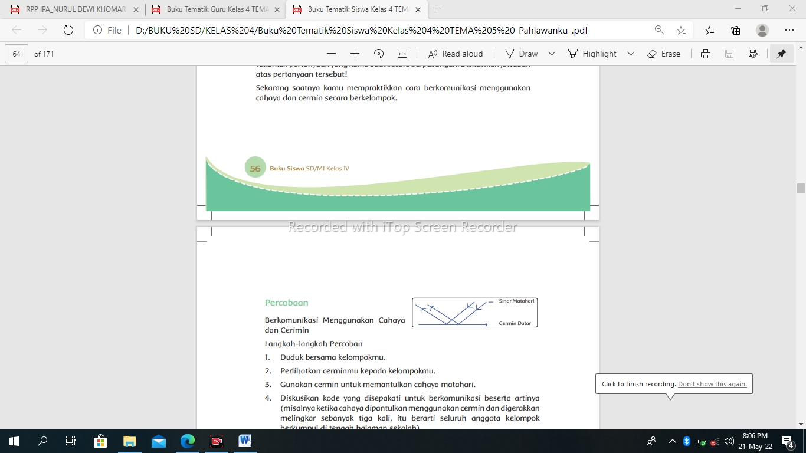

1. Mengapa cermin dapat memantulkan cahaya?

Jawab:……………………………………………………………………………………………………………………………………………………………………………………………………….

1. Bagaimana kaitan antara arah berkas cahaya dengan sumber cahaya dan posisi cermin?

Jawab:……………………………………………………………………………………………………………………………………………………………………………………………………….